Data____________________________________________________________________________

Nome __________________________________________________________________________

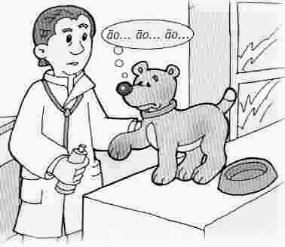
É o cão da Cátia.
O cão da Cátia é o Mitó.
O pateta do Mitó picou a pata.
O médico deitou pomada na pata do cão.

________________________________________________________________________________________________________________________________________________________________________________________________
Pensa e responde.
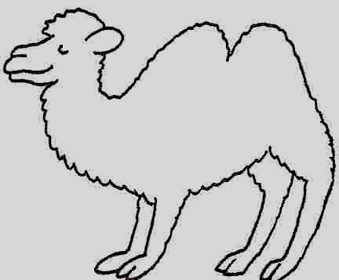
É a capa ou o camelo?
____________________________________________

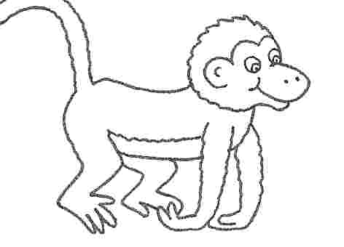
É a cola ou o macaco?
___________________________
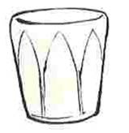
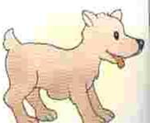
É a cama ou o cão?
_______________________
É o copo ou a cola?
_______________________

